14. Išoriniai kompiuterio įtaisai, jų paskirtis, funkcijos
Atsakymai į vadovėlio I d. 7 temos klausimus:
3. Klaviatūros ypatybių lange galima keisti:
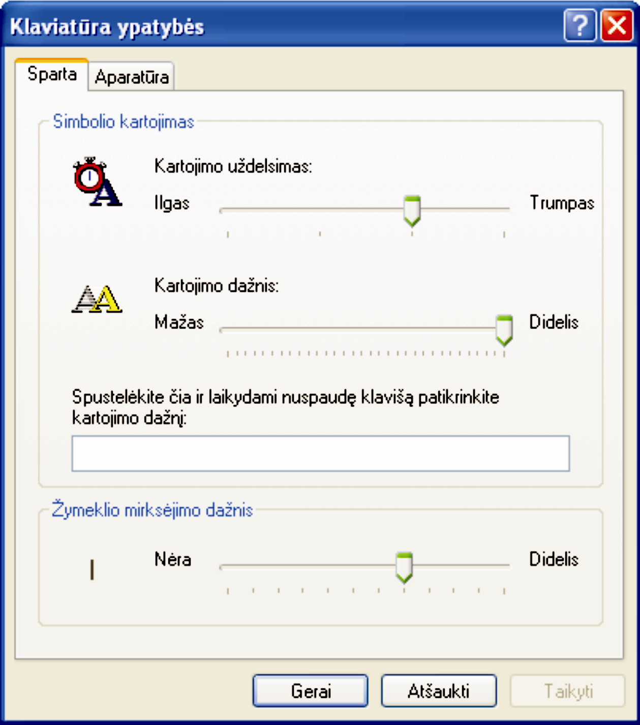
- klaviatūros simbolių kartojimo uždelsimą.
Skiltyje Simbolio pakartojimas perkelkite slankiklį Kartojimo uždelsimas į kairę ir padidinkite klavišo paspaudimo laiką (laiką, reikalingą, kad simbolis būtų įvestas pakartotinai. Norėdami sumažinti simbolio kartojimo laiką, perkelkite slankiklį į dešinę.
- klaviatūros simbolių kartojimo dažnį (greitį).
Skiltyje Simbolio pakartojimas perkelkite slankiklį Kartojimo intervalas į kairę, kad klaviatūros simboliai būtų kartojami lėčiau, arba į dešinę, kad jie būtų kartojami greičiau.
- žymeklio mirksėjimo dažnį.
Perkelkite slankiklį Žymiklio mirksėjimo intervalas į dešinę ir padidinkite žymeklio mirksėjimo dažnį. Jeigu slankiklį nustumsite į kairę iki galo, žymeklis nustos mirksėjęs.

4. Pelės savybes galima tvarkyti įvairiais būdais, pavyzdžiui, sukeisti pelės klavišų funkcijas, paryškinti pelės žymeklį ir pakeisti slinkties ratuko greitį.
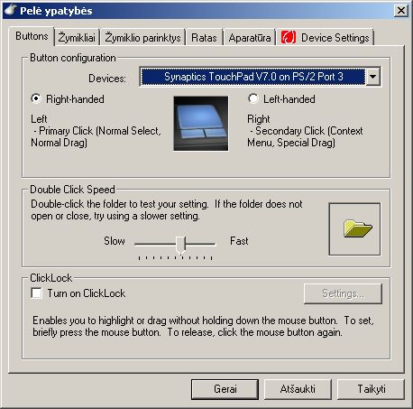
- Kortelėje Mygtukai galite keisti pelės klavišų funkcijas:
  - spragtelėkite akutę Perjungti iš pirminių į antrinius mygtukus, jei norite sukeisti pelės dešiniojo ir kairiojo mygtukų funkcijas.
  - perkelkite slankiklį Dukart spustelėti spartą link Lėtai arba Greitai, jei norite pakeisti greitį, kuriuo atliekamas dvikartis spragtelėjimas.
  - spragtelėkite akutę Įjungti Nuspaudimą, jei norite pasirinkti vilkimą nenuspaudus pelės klavišo.

- Kortelėje Žymikliai galite keisti pelės žymeklio išvaizdą.

  - spragtelėkite sąrašą Schema, tada spragtelėkite naują pelės žymeklio schemą, jei norite visiems žymekliams suteikti naują išvaizdą.
  - spragtelėkite sąrašą Tinkinti, po to – Naršyti ir norimą naudoti žymeklį, o tada spragtelėkite Atidaryti, jei norite pakeisti atskirus žymeklius.
- Kortelėje Žymiklio parinktys galite keisti pelės žymeklio darbo parinktis.

  - perkelkite slankiklį Pasirinkti žymeklio greitį link Mažas arba Didelis, jei norite pakeisti pelės žymeklio judėjimo greitį.
  - spragtelėkite akutę Padidinti žymeklio tikslumą, jei norite, kad žymeklis dirbtų tiksliau, kai lėtai judinate pelę.
  - spragtelėkite akutę Žymeklį automatiškai perkelti ties numatytuoju mygtuku dialogo lange, jei norite pagreitinti pasirinkimo procesą pasirodžius dialogo langui.
  - pažymėkite akutę Rodyti žymiklio šleifus, o tada perkelkite slankiklį link Trumpas arba Ilgas, jei norite sumažinti arba padidinti žymeklio pėdsako ilgį, kai jį judinate.
  - pažymėkite akutę Renkant tekstą, slėpti žymiklį, jei norite užtikrinti, kad žymeklis neblokuotų įvedamo teksto rodymo.
  - pažymėkite akutę Paspaudus klavišą CTRL, rodyti žymeklio vietą, jei norite rasti ne vietoje esantį žymeklį (nuspaudus klavišą Ctrl).

- Kortelėje Ratas galite keisti pelės ratuko darbą.
  - spragtelėkite Šis eilučių vienu metu skaičius ir lauke įveskite norimą slinkti eilučių skaičių, jei norite pasirinkti, keliomis eilutėmis pasislinks ekranas kiekvienu pelės ratelio griovelio judesiu.

  - spragtelėkite Po vieną ekraną, jei kiekvienu pelės ratuko spustelėjimu norite paslinkti visą ekrano tekstą.
9.
1) Kokia gali būti tavo monitoriaus ekrano skiriamoji geba?
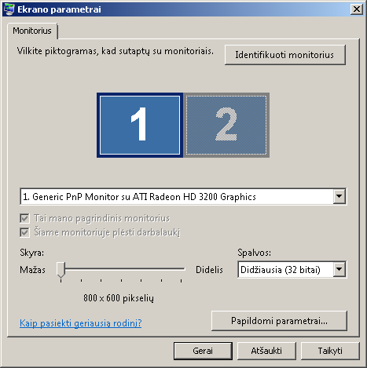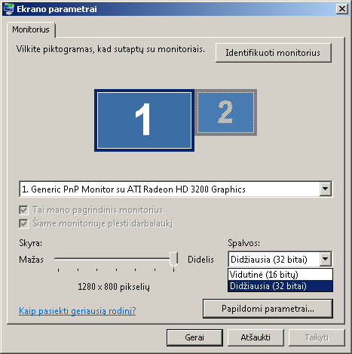
Šiame pavyzdyje parodyta, kad mažiausia monitoriaus ekrano skiriamoji geba 800 horizontalių taškų ir 600 vertikalių taškų, didžiausia monitoriaus ekrano skiriamoji geba – 1280 horizontalių taškų ir 800 vertikalių taškų.
2) Kaip atrodo tas pats paveikslas pasirinkus skirtingas skiriamąsias gebas?
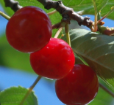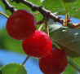
Antrojo paveikslo (taip atrodo paveikslas, kai ekrano skiriamoji geba mažiausia) prastesnis vaizdas išryškėja jį didinant.
3) Kokiu bitų kiekiu galima koduoti vieną ekrano vaizdo tašką?
Šiame pavyzdyje vieną tašką galima koduoti 32 bitais.
4) Kokius dar monitoriaus parametrus galima keisti?
Galima keisti monitoriaus ekrano atnaujinimo dažnį.
Klausimai pristatomiems projektiniams darbams:

Klaviatūra
Kokia klaviatūros sandara?
Tai plokštė su laidininkais, sudarančiais stulpelius ir eilutes. Virš laidininkų susikirtimo taškų išdėlioti klavišai.
Kaip veikia klaviatūra?
Spustelėjus klavišą (ar jį atleidus, pvz. Shift), mikroschema suformuoja to klavišo vietos kodą ir siunčia jį į sisteminį bloką. Kiekvienam klavišui priskiriami du arba trys ženklai. Klavišo kodas priklauso nuo klaviatūros lygio, ar yra įjungta didžiųjų raidžių būsena, ar yra įjungta skaitmenų būsena ir t.t.
Apibūdinkite skaičiukinę klaviatūrą.
Tai QWERTY klaviatūra, kurioje viršuje esantys skaitmenų klavišai skirti rašyti lietuviškos abėcėlės raidėms su diakritiniais ženklais.
Kaip išdėstytos raidės standartinėje lietuviškoje klaviatūroje?
Pirmosios raidės yra ĄŽERTY, vietoje F yra Š (F yra už M tarp Č ir Ę). Vietoje Q yra Ą (Q yra antroje eilutėje už L, Ų, Ė). Vietoje W yra Ž (W už P, {). Vietoje X yra Ū, o X yra skaičių eilutės paskutinis klavišas.
Kodėl nėra paplitusi ĄŽERTY klaviatūra?
Pirmieji kompiuteriai tokios klaviatūros neturėjo, ji per mažai reklamuojama, daug mokomosios literatūros naudoja QWERTY klaviatūrą.

Pristatyme Klaviatūros turi būti apibūdinama klaviatūros paskirtis ir sudėtis; pristatomos skirtingo tipo (pagal klavišų išdėstymą ir pagal duomenų perdavimo į sisteminį bloką būdą) klaviatūros; nagrinėjamos klaviatūrų charakteristikos ir veikimo principai. Turi būti iliustracijos, vaizduojančios skirtingo tipo klaviatūras. Mokinys turi gebėti atsakyti į pateiktus klausimus.

Pelė
Kada pasirodė pirmosios pelės?
1963 m.
Kam reikalinga pelė?
Kad valdyti ekrane žymeklį.
Trumpai apibūdinkite mechaninės pelės konstrukciją.
Pelės viduje yra geležinis, padengtas guma rutuliukas, kuris gali judėti visomis krytimis. Judėdamas rutuliukas suka du vienas kitam statmenus ritinėlius su galuose įtvirtintais plyšiuotais diskeliais. Vienas diskelis sukasi, kai pelė stumdoma aukštyn–žemyn, o kitas, kai stumdoma kairėn–dešinėn. Stumdant įstrižai, sukasi abu diskeliai. Vienoje kiekvieno diskelio pusėje yra spinduliuojantis įtaisas, kitoje – fotoelementas. Sukantis diskeliams, šviesa pro plyšelius pasiekia fotoelementus. Pagal fotoelementų signalus nustatoma pelės judėjimo kryptis ir atstumas. Apdoroti signalai siunčiami į sisteminį bloką.
Kaip veikia optinės ir lazerinės pelės?
Šviesos šaltinis jų viduje apšviečia darbo paviršių. Nuo paviršiaus atspindėta šviesa pro lęšį patenka į mini fotokamerą. Paviršius „fotografuojamas“ pusantro tūkstančio kartų per sekundę. Analizuojant nuotraukas nustatoma, kiek ir kokia linkme pelė pajudėjo. Apdoroti signalai siunčiami į sisteminį bloką. Optinėms ir lazerinėms pelėms nereikia kilimėlio, tačiau optinės pelės neveikia ant permatomo ar veidrodinio paviršiaus.
Kaip veikia belaidės pelės?
Jos duomenis perduoda sisteminiam blokui infraraudonosiomis (ar radijo) bangomis. Tokių įtaisų duomenų perdavimo kompiuteriui principas analogiškas distancinio valdymo pulto veikimo principui.
Kokių yra pelių formų?
Įvairiausių ir pagal dydį, ir pagal formą, ir pagal klavišų ar ratukų kiekį.
Pristatyme Pelės turi būti apibūdinama pelių paskirtis ir sudėtis; pristatomos skirtingo tipo (pagal veikimo principą ir pagal duomenų perdavimo į sisteminį bloką būdą) pelės; nagrinėjamos pelių charakteristikos ir veikimo principai. Turi būti iliustracijos, vaizduojančios skirtingo tipo peles. Mokinys turi gebėti atsakyti į pateiktus klausimus

Skaitytuvai
Kaip veikia brūkšninio kodo skaitytuvas?
Skaitytuvo lazerio siauras spindulys greitai perbėga prekės kodo brūkšneliais. Atsispindėjusi nuo brūkšninio kodo skirtingo intensyvumo šviesa patenka į skaitytuvą, kuris užkoduoja gautus signalus dvejetainiu kodu ir siunčia juos į sisteminį bloką. Pagal gautą kodą kompiuteris atpažįsta prekę ir parodo informaciją ekrane.
Kaip veikia dokumentų skaitytuvai?
Skaitytuvų veikimo principas panašus į žmogaus akies darbą, tik skaitytuvo „akis“ geba „įžiūrėti“ labai smulkų vaizdą. Skaitomas vaizdas dedamas ant stiklo, po kuriuo yra judantis šviesos šaltinis. Atsispindėjusi nuo dokumento šviesa pereina per plokščių veidrodžių sistemą ir patenka į įtaisus, kurie šviesą suskaido į tris skirtingo intensyvumo RŽM spalvų spindulius bei jų informaciją suskaitmenina. Po to vaizdo duomenis galima įrašyti į išorinę laikmeną pageidaujamu formatu.
Paaiškink skaitytuvo skiriamosios gebos sąvoką.
Skaitytuvo skiriamoji geba (pvz., 600×1200) rodo, kiek viename kvadratiniame dokumento vaizdo colyje bus nuskaityta taškų horizontalia ir vertikalia kryptimis. Skiriamąją gebą galima keisti programiškai. Kuo didesnė skiriamoji geba, tuo daugiau informacijos apie nuskaitomą vaizdą gali būti perduota į sisteminį bloką.
Paaiškink spalvų skiriamosios gebos sąvoką.
Spalvų skiriamoji geba parodo, kaip tiksliai bus nuskaityta kiekvieno taško spalva. Jei spalvų skiriamoji geba lygi 1 bitui, tai nuskaitomas vaizdas bus nespalvotas, jei 8 bitams, tai nuskaitytas vaizdas turės 256 skirtingus pilkos spalvos atspalvius. Jei norime, kad nuskaitytas vaizdas būtų spalvotas, naudojame ne mažiau kaip 24 bitų spalvų skiriamąją gebą.

Pristatyme Skaitytuvai turi būti apibūdinama brūkšninio kodo skaitytuvo ir įprasto skaitytuvo paskirtis ir sudėtis; nagrinėjamas įprasto skaitytuvo veikimo principas ir charakteristikos. Turi būti iliustracijos, vaizduojančios skirtingo tipo skaitytuvus. Mokinys turi gebėti atsakyti į pateiktus klausimus.

Spausdintuvai
Kaip veikia rašaliniai spausdintuvai, kuriuose rašalas garuoja?
Rašaliniai spausdintuvai vaizdą formuoja skysto rašalo lašeliais. Kiekvienos spalvos rašalui purkšti paprastai yra nuo 16 iki 64 mikroskopinių purkštukų, išdėstytų stulpeliais ant slankaus mechanizmo ir sujungtų su rašalo kasetėmis. Vaizdas formuojamas eilutėmis, slankiajam mechanizmui judant nuo vieno puslapio krašto prie kito. Tokių rašalinių spausdintuvų rašalas smarkiai įkaitinamas ir ima garuoti. Rašalo garų burbuliukai išstumia rašalo lašelį.
Kaip veikia rašaliniai spausdintuvai, kuriuose naudojamas pjezoefektas?
Juose pasinaudota specialių kristalų savybe žaibiškai reaguoti į menkus elektros krūvio pokyčius ir keisti matmenis (pjezoefektas), taip padidinant slėgį rašalo kasetėje ir išstumiant rašalą per purkštuko plyšelį.
Nuo ko priklauso spausdinamo dokumento rašaliniu spausdintuvu kokybė?
Kuo mažesni purkštukų plyšeliai ir kuo mažesni atstumai tarp jų, tuo smulkesni yra išpurškiami lašeliai ir tuo geresnės kokybės gaunamas atvaizdas.
Kokie rašalinių spausdintuvų privalumai ir trūkumai?
Rašalinių spausdintuvų spausdinimo kokybė gali būti labai aukšta (tai priklauso ir nuo popieriaus kokybės). Tačiau nespausdinant jais kurį laiką, rašalo kasetėse rašalas išdžiūsta, o purkštukų plyšeliai gan dažnai užsikemša dulkėmis arba išdžiūvusiais dažais. Be to, rašalu suformuotas atvaizdas bijo drėgmės. Rašaliniai spausdintuvai paprastai dirba lėčiau ir vienos kopijos savikaina yra didesnė, palyginti su lazeriniais spausdintuvais.
Koks lazerinių spausdintuvų veikimo principas?
Lazerinis spausdintuvas spausdina visą puslapį iš karto. Pagrindinė lazerinio spausdintuvo dalis yra besisukantis, tolygiai įelektrintas būgnas su šviesai jautriu paviršiumi. Lazerio spindulys per daugiabriaunį veidrodį apšviečia būgną. Ten, kur būgnas apšviečiamas intensyviau, krūvis dingsta. Tokiu būdu lazerio spindulys suformuoja būgno paviršiuje vaizdą iš įelektrintų ir neįelektrintų taškų. Tada būgnas yra apibarstomas mikroskopiniais sausais dažų milteliais tarsi keksas cukraus pudra. Įelektrintus miltelius pritraukia tik įelektrintos būgno vietos. Prispaustas prie būgno įelektrintas popierius padengiamas dažų milteliais. Toliau popierius prasukamas tarp įkaitintų ritinėlių, kurie į jį įgarina dažų miltelius. Prieš pradedant spausdinti kitą puslapį, specialus skustuvas nuvalo būgno paviršių, o po to paviršius iš naujo įelektrinamas. Spausdinant spalvotai, visas procesas kartojamas keturis kartus vieną po kitos įgarinant į popierių žydrą, purpurinę, geltoną ir juodą spalvas.
Kokie lazerinių spausdintuvų pranašumai ir trūkumai, palyginti su rašaliniais?
Lazeriniai spausdintuvai spausdina greitai ir kokybiškai. Milteliai, įgarinti į popierių, nebijo drėgmės. Spausdinimas lazeriniu spausdintuvu yra daug pigesnis, palyginti su rašaliniu spausdintuvu, tačiau patys lazeriniai spausdintuvai vis dar gana brangūs. Dar vienas lazerinių spausdintuvų trūkumas – prastesnė spalvoto vaizdo kokybė, palyginti su spalvinių rašalinių spausdintuvų spausdinimo kokybe. Taip yra todėl, kad spalvinių lazerinių spausdintuvų spalvų paletė yra siauresnė.
Kaip veikia terminiai spausdintuvai?
Terminių spausdintuvų veikimas paremtas sublimacijos reiškiniu, t. y. medžiagos virtimu dujomis iš kietosios agregatinės būsenos praleidžiant tarpinę skysčio fazę. Juose yra specialios dažančios kelių (žydros – Ž, purpurinės – P, geltonos – G ir juodos – J) spalvų juostelės ir spausdinimo galvutė. Galvutėje yra daug miniatiūrinių kaitinamųjų elementų. Kai juostelė liečiasi su popieriumi, prie jos prispausta galvutė labai stipriai įkaitina dažančių juostelių reikiamus taškus, dažai nuo jų nespėdami suskystėti ima garuoti ir prilimpa prie popieriaus. Spalvotas vaizdas suformuojamas keliais etapais, t. y. tame pačiame puslapyje spausdinant skirtingos spalvos dažais. Todėl spalvoto atvaizdo kokybė yra gana aukšta.
Koks terminių spausdintuvų pagrindinis trūkumas?
Vienas iš terminių spausdintuvų trūkumų – dažų jautrumas ultravioletinių spindulių poveikiui. Jei atvaizdas nepadengiamas specialiu sluoksniu, dažai greitai išblunka. Jei spaudinys padengiamas plėvele su ultravioletiniu filtru, tai jis nebijo drėgmės, saulės šviesos, bet padidėja vieno puslapio spausdinimo savikaina ir sumažėja spausdintuvo spausdinimo sparta.
Kaip veikia adatiniai spausdintuvai?
Adatinių spausdintuvų spausdinimo galvutė yra valdoma elektromagnetu. Galvutė juda horizontaliai ir joje esančios adatėlės, atsitrenkdamos į dažais padengtą juostelę, iš atskirų taškų popieriuje formuoja atvaizdą. Spausdinimo kokybė priklauso nuo adatėlių skaičiaus: kuo jų daugiau, tuo spausdinimo kokybė yra geresnė. Paprastai adatėlių yra nuo 9 iki 24.
Kodėl tebenaudojami adatiniai spausdintuvai?
Jais patogu naudotis, kai reikia išspausdinti vienu metu kelias dokumento kopijas arba norint spausdinti ant nestandartinio formato popieriaus, pavyzdžiui, ritininio Adatiniai spausdintuvai pigūs, jų priežiūra kainuoja nedaug.
Kokie adatinių spausdintuvų trūkumai?
Tačiau jie triukšmingi, lėti, o spausdinimo kokybė prasta, palyginti su visų kitų tipų spausdintuvų spausdinimo kokybe.

Pristatyme Spausdintuvai turi būti apibūdinama spausdintuvų paskirtis; pristatomos skirtingo tipo spausdintuvai, nagrinėjamos jų charakteristikos ir veikimo principai. Turi būti iliustracijos, vaizduojančios skirtingo tipo spausdintuvų veikimo principus. Mokinys turi gebėti atsakyti į pateiktus klausimus.

Monitoriai
Kaip veikia kineskopiniai monitoriai?
Anksčiau labai populiarūs buvo kineskopiniai monitoriai, kuriuose įtaisytas kineskopas su elektronų patranka. Elektronų patranka spinduliuoja tris elektronų srautus. Valdikliais reguliuojamas spindulių intensyvumas ir keičiama elektronų kryptis, kad jie apibėgtų visą ekraną nuo viršaus iki apačios po eilutę. Kineskopo viduje yra vakuumas, kad elektronai nesusidurtų su oro dalelėmis ir kineskopas papildomai nekaistų. Kineskopo priekyje yra stiklinis ekranas, padengtas specialia medžiaga – liuminoforu, į kurį atsitrenkdami elektronai sukelia švytėjimą. Kiekvieną švytintį liuminoforo tašką formuoja trys sritys, jautrios raudonai, žaliai ir mėlynai spalvoms. Žvelgiant į kineskopinio monitoriaus ekraną, šios sritys susilieja ir tik per lupą galima pamatyti skirtingų spalvų šviečiančius taškelius. Kad elektronai tiksliai pataikytų į reikiamą ekrano vietą, prieš liuminoforą įtaisoma metalinė kaukė su plyšiais arba skylutėmis.
Kokie kineskopinių monitorių privalumai ir trūkumai?
Kineskopiniuose monitoriuose vaizdas yra aukštos kokybės, labai gerai atkuriamos spalvos. Tačiau šių monitorių matmenys yra gana dideli, be to, jie kaista, naudoja daug elektros energijos ir jų viduje susikuria gana aukšta įtampa. Su tokiais įtaisais reikia elgtis labai atsargiai, kad jie nebūtų pažeidžiami mechaniškai, nes aukšta įtampa labai pavojinga gyvybei. Akims kenkia ekrano taškų nevienodas ryškumas.
Kaip veikia skystųjų kristalų monitoriai?
Skystieji kristalai – tai molekulės, kurios geba plūsti tarsi skystis. Skystųjų kristalų savybė keisti jais sklindančios šviesos pralaidumą kintant elektriniam laukui jau seniai taikoma praktikoje. Taip veikia skaičiuotuvų, elektroninių laikrodžių, švieslenčių, mobiliųjų telefonų ekranai. Skystieji kristalai tik praleidžia šviesą, bet patys nespinduliuoja. Ekraną apšvietus šviesa, skaidrios ląstelės yra šviesios, neskaidrios – tamsios. Kiekvieną ekrano tašką kontroliuoja atskiras miniatiūrinis tranzistorius. Kiekvieną spalvoto vaizdo tašką atitinka trys skystųjų kristalų ląstelės, skaidrios atitinkamai raudonai, žaliai ar mėlynai šviesai.
Kokie skystųjų kristalų monitorių privalumai ir trūkumai?
Privalumai: jie yra ploni, mažai sveria; nemirguliuoja, sukuria ryškų ir geometriškai neiškraipytą vaizdą; nespinduliuoja, išskiria nedaug šilumos, naudoja itin mažai elektros energijos. Trūkumai: ribotas jų žiūrėjimo kampas; didesnis reakcijos į vaizdo keitimąsi laikas; ne visada geras kontrastingumas; jų kaina gana didelė, palyginti su kineskopiniais monitoriais.
Kaip veikia plazminiai monitoriai?
Plazminiai monitoriai naudoja plazmą, gaunamą jonizuojant inertines dujas – neoną arba ksenoną. Plazminių monitorių kiekvieną elementą sudaro miniatiūrinis raudoną, žalią ar mėlyną šviesą skleidžiantis vamzdelis. Lygiagrečiai sudėti trijų spalvų elementai formuoja vieną tašką ekrane.
Kokie plazminių monitorių privalumai ir trūkumai?
Jie užtikrina labai geros kokybės vaizdą. Jie dažnai būna didelių matmenų.
Apibūdinkite monitoriaus skiriamąją gebą.
Skiriamoji geba parodo, kiek taškų sudaro vaizdą ekrane. Pavyzdžiui, skiriamoji geba 1024×768 reiškia, kad ekrano vaizdas padalytas į 768 eilutes ir kiekvienoje eilutėje yra išsidėstę 1024 šviečiantys taškai.
Pristatyme Monitoriai turi būti apibūdinama monitorių paskirtis; pristatomos skirtingo tipo monitoriai, nagrinėjamos jų charakteristikos ir veikimo principai. Turi būti iliustracijos, vaizduojančios monitorių veikimo principus. Turi būti išvardijami kiekvienos spausdintuvų rūšies privalumai ir trūkumai kitų atžvilgiu. Mokinys turi gebėti atsakyti į pateiktus klausimus.

Multimedijos projektoriai, mikrofonai, internetinė vaizdo kamera
Kam reikalingas multimedijos projektorius?
Išvesti vaizdą į didelį ekraną iš bet kokio įrenginio ar įtaiso, formuojančio vaizdo signalus: kompiuterio, vaizdo magnetofono, vaizdo kameros, skaitmeninių vaizdo diskų leistuvo.
Apibūdinkite trumpai mikrofoną.
Mikrofonas – prietaisas, keičiantis garso virpesių energiją elektros signalais. Mikrofonai dažnai naudojami laidinio ir radijo ryšio, televizijos technikos garso įrašymo įrenginiuose, jie taip pat gali būti naudojami pokalbiams internete.
Kam reikalingas garsiakalbis?
Garsiakalbis, priešingai mikrofonui, pakeičia kintamosios elektros srovės energiją garso bangomis ir skirtas garsui išvesti iš sisteminio bloko.
Apibūdinkite internetinę vaizdo kamerą
Internetinė vaizdo kamera naudojama vaizdo konferencijose arba tiesioginiams vaizdams transliuoti internetu. Internetinėje vaizdo kameroje yra vaizdo kamera, vaizdo skaitmeninimo įtaisas ir procesorius, glaudinantis duomenis. Duomenų perdavimą tinkle užtikrina žiniatinklinis serveris. Internetinė vaizdo kamera kartais būna įmontuota į kompiuterį (paprastai į nešiojamąjį).
Pristatyme Multimedijos projektoriai, mikrofonai, internetinė vaizdo kamera turi būti apibūdinama multimedijos projektoriaus, mikrofono, internetinės vaizdo kameros paskirtis, veikimo principas ir charakteristikos. Turi būti iliustracijos, vaizduojančios multimedijos projektorių, mikrofoną, internetinę vaizdo kamerą. Mokinys turi gebėti atsakyti į pateiktus klausimus.

Skaitmeniniai fotoaparatai
Kuo panašus skaitmeninis foto aparatas į paprastąjį?
Kaip ir įprastame, taip ir skaitmeniniame yra vaizdą fokusuojanti lęšių sistema, priemonės lęšiams valdyti, diafragma ir užraktas.
Kuo skiriasi skaitmeninis foto aparatas nuo paprastojo?
Skaitmeniniame fotoaparate atvaizdas fokusuojamas į puslaidininkinę plokštelę, o paprastas į foto juostelę.
Kaip perkeliamos nuotraukos iš skaitmeninio foto aparato į kompiuterį?
Prijungus prie kompiuterio skaitmeninį foto aparatą, jis atpažįstamas kaip laikmena ir nuotraukų failai iš jos gali būti perkeliami į kompiuterio išorinę laikmeną (pvz., standųjį diską).
Kaip formuojamas skaitmeninis nuotraukos atvaizdas?
Puslaidininkinė plokštelė, kurioje fokusuojamas atvaizdas, sudaryta iš mikroskopinių imtuvų, labai jautrių šviesai. Plokštelėje šviesa sukuria milijonų taškelių elektros krūvius, kuriuos specialus mikroelektroninis įrenginys nuskaito ir paverčia skaitmeniniais signalais. Skaitmeninė informacija yra įrašoma į atminties kortelę grafikos (JPG ar TIFF formato) faile.
Kokia svarbiausia skaitmeninio foto aparato charakteristika?
Svarbiausia skaitmeninio foto aparato charakteristika – taškų, formuojančių skaitmeninį atvaizdą, skaičius. Jis paprastai yra nuo milijono iki keliolikos milijonų. Kuo taškų daugiau, tuo kuriamas atvaizdas yra kokybiškesnis.
Pristatyme Skaitmeniniai fotoaparatai turi būti apibūdinama skaitmeninio ir įprasto fotoaparatų paskirtis; nagrinėjamas skaitmeninio fotoaparato veikimo principas ir charakteristikos. Turi būti iliustracijos, vaizduojančios skirtingo tipo fotoaparatus (skaitmeninio fotoaparato veikimo principą). Mokinys turi gebėti atsakyti į pateiktus klausimus.

